CHOCO BOY
Μια καινούρια και νόστιμη γεύση που δεν έχετε ξανά φάει ποτέ! Choco boy!
Την έχετε ξανά ακούσει; Τώρα είναι εδώ! Ελάτε να την πάρετε!
Θέλετε να μάθετε την γεύση; Μπανάνα και φράουλα... μόνο για σας!!!
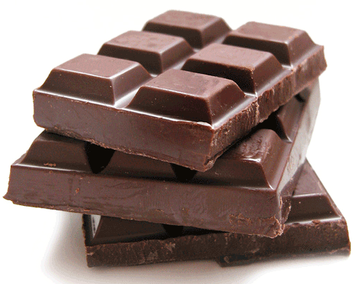 Αντρέας Ιωάννου Στ΄1

